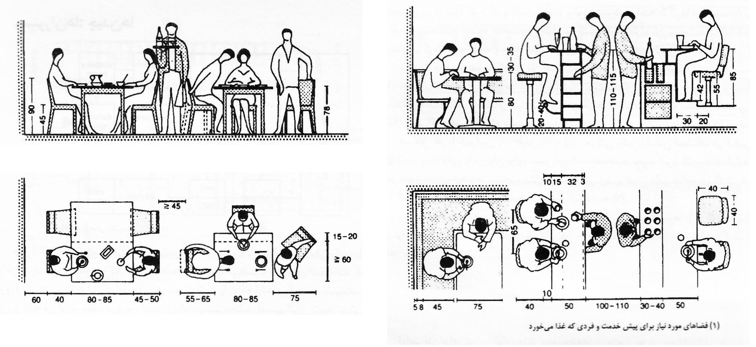
فضاگيري حداقل ميز با ميزهاي كوچك براي هر مهمان 50% = 57/1 *25/1 /4 متر مربع مساحت لازم براي هر ميهمان شامل دسترسي يك متر و 60/0 تا70/0 متر مربع بهتر است بين يك گروه از 4 ميز با پشت ميز سرويس قرار گيرد.

-7-6-5 كيوسكهاي فروش تنقلات
اين كيوسكها اتاقهاي كوچكي هستند با ابعاد حدود 2*2 و يا كمتر كه در گوشه و كنار فضاي پارك و يا مكانهاي عبور و يا محلهاي ايستادن قرار دارد كه تنقلاتي از قبيل انواع كيكها و آبميوه‌ و نوشيدني هاي ديگر فروش روزنامه و غيره را بعهده داشته كه اين كيوسكها نقش اصلي در نگاه داشتن مرز در فضاهايي مثل پارك وگذراندن وقت بيشتري دراين مكانها بعهده دارد.
-8-6-5نگهباني و اطلاعات
در سايتي با اين وسعت يك نگهباني نمي تواند نقش واقعي خود را انجام دهد بلكه بايد در ابتداي هر ورودي يك نگهباني و اطلاعات وجود داشته باشد تا رفت و آمد بازديد كنندگان و توريستها به مجموعه را كنترل كنند و تحت نظر داشته باشند و اطلاعات لازم را به بازديد كننده ارائه دهند.
نگهباني و اطلاعات مشابه به صورت مجموعه‌اي شامل: اتاق اصلي نگهباني ( محل استقرار نگهبان) ، اتاق استراحت ، آبدار خانه و سرويس مي باشد.
اين مجموعه به غير از اتاق نگهبان همه دور از ديد مي باشد و تنها اتاق نگهباني در مكاني جلوتر از آنها و مشرف به قسمت وسيعي از پارك كه ورودي هم در آن است، قرار مي گيرد . فرم معماري نگهباني لازم است ضمن شاخص بودن آن به عنوان يك ورودي با معماري كل مجموعه نيز هماهنگ داشته باشد.
-9-6-5سرويسها
از الزامات يك مجموعه سرويسهاي بهداشتي عمومي آن مي باشد كه در نقاط مختلف بخصوص مكانهاي تجمع قرار دارد و شامل دو قسمت زنانه و مردانه مي باشد و به ازاي هر توالت يك دستشويي بايد قرار بگيرد .
همراه آينه و هواكش، توالتهايي كه درب آنها به سمت بيرون باز مي شود مي توانند كوچكتر (0.8 * 1.2 متر) باشند از توالتهايي كه درب آنها به داخل باز مي شوند (0.8 * 1.4 متر). در مجاورت هر سرويس يك اطاقك ( تقريباً به اندازه يك توالت )‌براي قرار گرفتن وسايل نظافتي پاكشو و قفسه اشياء تميزكاري بايد وجود داشته باشد.
-10-6-5 پاركينگ
در پاركينگ اتومبيل هميشگي، خط ورودي هاع بايد به طور وضوح با انوار ايمني براي پياده روها علامت گذاري شده باشد. براي هر اتومبيل با خطهاي عبور ولي بدون گذرگاه اصلي خروجي پارك‌ ْ90 درجه تقريبا! 20 متر مربع
پارك ْ45 درجه تقريباً 23 متر مربع
دهانه ورود به پاركينگ براي هر اتومبيل 1.8 * 5 متر و همچنين محلي براي دوچرخه و موتورسيكلت نيز در نظر گرفته مي شود.
  -11-6-5اداري
مكان اداري در دسترس و مسلط به كل مجموعه شامل :
وسايل ارتباطي و حفاظتي و منابع آب و تأسيسات برق و روشنايي مجموعه و سيستم اداره كل مجموعه تجاري و موزه و رستوران ...
عقايد درشكل منظره ساختمان اداري فرق مي كند اما بر حسب آمار بيشتر دفاتر داراي مجوز اصلي شرق – غرب است زيرا نفوذ آفتاب صبح و عصر نامطلوب بوده ولي آفتاب جنوب را به آساني به وسيله پرده كركره مي توان مهار نمود. محور اصلي بايد براي رسيدن آفتاب به تمام اطاقهاي شمال – جنوبي باشد اطاق‌هاي سمت شمال كريدور غير استفاده بوده و فقط براي اطاق‌هاي عميق اجرا مي شود كه در اين صورت رسيدن روشنايي طبيعي براي تمام دفاتر قابل انجام مي باشد.
اطاق مدير : در مقابل فضاي باز و در مجاور اطاق كارمندان بوده و اندازه آن بستگي به وسعت مجموعه داشته از 25 تا30 متر مربع متغير است . پيش اطاقي بجاي دفتر و اطاق انتظار در حدود 25 مترمربع مي باشد.
اطاق كارمندان :داراي ميزهاي به اندازه 1.5 * 0.8 متر براي 4 تا 6 نفر، اشكاف جداگانه، توالت با دستشويي و قفسه به عمق 0.6 متر لازم است.
پنجره‌هاي اين اطاق نبايد به طرف مكان پرجمعيت قرار بگيرد و روشنايي محل كار مساوي با بيشتر از 500 لوكس مي باشد.
قسمت كارمندان بايد داراي رختكن با توالت مجاور و فضاي كافي براي كتابخانه كارمندان باشد.

-7-5بخش فرهنگي
آمفي تئاتر روباز : تاريخچه تئاتر و نمايش
نمايش و اجراي مراسم مذهبي به اندازه خود انسان قدمت دارد . از هنگامي كه بشر وجود داشته و در رابطه با اعتقادات خويش نقشهايي بر ديوار رسم مي كرده يا مراسمي را اجرا مي كرده است . تئاتر در هزاره اول پيش از ميلاد به مفهوم گسترده در يونان باستان فعاليت مي كرده و در ايران نيز در زمان اسكندر تماشا خانه هايي در كرمان و همدان وجود داشته است . مهمترين خصيصه تئاتر رابطه دو طرفه اجرا كنندگان و تماشاچيان است .

-1-7-5 حداقل مساحت مورد نياز فضاهاي رفاهي خدماتي
1- رستوران
نام فضا و اجزاي آن | تعداد فضا | تعداد نفرات | سرانه و يا سطح مورد نياز | مساحت (مترمربع)
قسمت پذيرايي | - | 400 | 8/0 | 320
قسمت سلف سرويس | - | 400 | 2/0 | 80
قسمت تحويل سرويس | - | 400 | 1/0 | 40
قسمت شستشوي ظروف | - | 400 | 1/0 | 40
پخت | - | 400 | 1/0 | 40
قسمت آماده سازي سبزيجات | - | 400 | 1/0 | 40
قسمت آماده سازي گوشت | - | 400 | 1/0 | 40
انبار مواد غذايي خشك | - | 400 | 1/0 | 40
سردخانه | - | 400 | 1/0 | 40
رختكن كاركنان | - | 20 | 5/0 | 10
حمام | - | 20 | 5/0 | 10
سرويس بهداشتي | - | 400 | 5/0 | 20
بارانداز | - | - | 50 | 50
2ـ تريا
نام فضا و اجزاي آن | تعداد فضا | تعداد نفرات | سرانه و يا سطح مورد نياز | مساحت (مترمربع)
قسمت پذيرايي | - | 40 | 8/0 | 32
آماده سازي غذا | - | 40 | 8/0 | 32
رختكن كاركنان | - | 3 | 5/0 | 5/1
سرويس بهداشتي | - | 3 | 5/0 | 5/1
حمام | - | 3 | 5/0 | 5/1
3ـ آبدارخانه
نام فضا و اجزاي آن | تعداد فضا | تعداد نفرات | سرانه و يا سطح مورد نياز | مساحت (مترمربع)
محل شستن ظروف | - | 50 | 5/0 | 25
محل آماده سازي چاي | - | 50 | 5/0 | 25

4ـ سرويس بهداشتي
نام فضا و اجزاي آن | تعداد فضا | تعداد نفرات | سرانه و يا سطح مورد نياز | مساحت (مترمربع)
سرويس بهداشتي | - | 400 | 5/0 | 150

5ـ پاركينگ
نام فضا و اجزاي آن | تعداد فضا | تعداد نفرات | سرانه و يا سطح مورد نياز | مساحت (مترمربع)
پاركينگ ماشينهاي مجموعه | - | 80 | 6 | 480
پاركينگ ماشينهاي شخصي | - | 6 | 60 | -

-2-7-5 حداقل مساحت مورد نياز فضاهاي تجاري
1- فروشگاه صنايع
نام فضا و اجزاي آن | تعداد فضا | تعداد نفرات | سرانه و يا سطح مورد نياز | مساحت (مترمربع)
قسمت فروش | 2 | - | 40 | 80
ويترين | 2 | - | 4 | 8
قسمت چيدن اجناس داخل مغازه | - | - | 15 | 15
انبار | - | - | 15 | 15

-3-7-5 حداقل مساحت مورد نياز فضاهاي اداري
1- سرپرستي كل مجموعه
نام فضا و اجزاي آن | تعداد فضا | تعداد نفرات | سرانه و يا سطح مورد نياز | مساحت (مترمربع)
مديريت | - | - | 30 | 30
معاونت | - | - | 30 | 30
حسابداري | - | 16 | 16 | -
بايگاني | - | - | 16 | 16
اتاق جلسات | - | 30 | 30 | -
اطلاعات كامپيوتر | - | - | 16 | 16
روابط عمومي | - | - | 16 | 16
مسئول ثبت نام | - | - | 12 | 12
2- سرپرستي آموزش
نام فضا و اجزاي آن | تعداد فضا | تعداد نفرات | سرانه و يا سطح مورد نياز | مساحت (مترمربع)
مديريت | - | - | 20 | 20
اتاق مدرسين | - | - | 20 | 20

3- اطلاعات مجموعه
نام فضا و اجزاي آن | تعداد فضا | تعداد نفرات | سرانه و يا سطح مورد نياز | مساحت (مترمربع)
اطلاعات كامپيوتر | 2 | - | 15 | 20
روابط عمومي | 2 | - | 15 | 20

-8-5درك ارزشهاي بصري مناظر:
-1-8-5پوشش گياهي مجموعه
بخش فضاي سبز و باز مجموعه :
در يك فضاي سبز فرم و شكل زمين، طرز قرار گرفتن سنگ ها وصخره ها،‌اجزاي تيپ هاي گياهي، كميت و كيفيت وچگونگي ونحوه استقرار آنها ، جريان آبهاي سطحي و شبكه هيدرولو‍ژيكي ، هر يك به سهم خود داراي اهميت به سزايي هستند در حقيقت و به تعبيري كلي تر ، شكل زمين ، آب و خاك و پوشش گياهي را بايد سازندهايي دانست كه تحت تاثير شرايط آب و هوايي، سيماي ظاهر و طبيعي منطقه گلوگاه از چند و چون تركيب آنها شكل مي گيرد. همان تركيبي كه بسياري از معيارهاي شناخت عوامل طبيعي ،درك ارتباط وقانونمندي ها و نحوه اثر متقابل آنها بر يكديگر از اهميت بسياري برخوردار است.
فضاي باز مجموعه شامل عناصر زير مي باشد:
پوشش گياهي
آب نما
بركه و درياچه
مبلمان
معابر و دسترسيها
زمينهاي بازي كودكان
پوشش گياهي
بدليل زنده بودن ، تنوع شكل و رنگ، امكان تغيير و تحول مستمر در طي زمان و مكان، جوهره زيبايي و پويايي زيست، داراي نقش وي‍ژه اي است . استقرار يك گياه بومي در اين رويشها و دوام و پايداري آن بر مبناي عوامل و متغيرهايي گوناگوني است. ويژگي هاي خاك، اقليم (باران، باد، حرارت،‌نور و رطوبت) شيب و حركت آن و ارتفاع از سطح دريا ، از بارزترين اين عوامل طبيعي هستند.
-2-8-5ارزيابي پوشش گياهي
از نظر ديدگاهي بوي‍ژه در كار طراحي منظره مجموعه عوامل گياهي را مي تواند به سه گروه تقسيم كرد: تاج پوشش ، زيراشكوب،‌و پوشش كف.
تاج پوشش را درختاني تشكيل مي دهند كه تاج آنها معمولاً‌ در ارتفاعي بيشتر از قدانسان قرار دارد. زيرا اشكوب تركيبي از درختان كوچك، درختچه ها و گياهان رونده اي است كه همراه ساير گياهان،‌ فضاي مياني را پر مي كنند و فواصل موجود بين تنه درختان را از حجم سبز متراكمي انباشته مي سازند. پوشش كف را اغلب گرامينه ها ، علفي ها و رونده هايي تشكيل مي دهند كه در ارتفاع كمي از بستر رشد كرده ، يا در سطح زمين گسترش يافته اند.
فرم طبيعي گياهان و درختان
خزه ها و گلسنگ ها
بوته ها
درختان جوان
درختان كم ارتفاع
درختان با ارتفاع زياد
در ارزيابي پوشش گياهي موجود در منطقه در طراحي اين مجموعه توجه به چند نكته اساسي است از جمله
ارزش زيبايي و زيباشناسي : در اين زمينه ثبت اطلاعاتي پيرامون فرم ، شكل ،‌رنگ برگ و گل، زمان رشد و خزان، ويژگي هاي پوست ، تنه ، حجم تاج و نحوه گسترش آن ضرورت دارد.
حساسيت در مقابل ميزان خشكي و رطوبت : تغييرات محيطي ، عوامل بيماريزا و چگونگي محافظت از آنها .
ريززيستي : يكي از معيارهاي اساسي در انتخاب و طراحي پوشش گياهي است. اگر در طراحي يك منظر با استفاده از پوشش گياهي موجود، اهداف بلند مدت مورد توجه است، در اين صورت مراحل رشد و بالندگي ، پيري و مرگ آنها نيز بايد در نظر گرفته شود.
پايداري در مقابل باد: درختاني كه داراي رشدهاي سطحي هستند يا حجم ريشه آنها در مقايسه با تنه و تاج پوشش اندك است و بايد هنگام كاشت به صورت انفرادي يا پراكنده مورد توجه قرار گيرند.
شاخص آسايشي: پوشش گياهي بويژه درختاني مي توانند موجب كاهش دماي هوا در تابستان، كاهش سرعت باد،‌ تقليل سر و صدا و تعديل شدت نور شوند.
پرچين به ديواره سبز انبوه متشكل از گياهان كاشته شده به صورت رديفي، از فواصل مناسب گفته مي شود .
پرچين نقش مهمي در ساختار و هويت يك مجموعه تفريحي و يا پارك ايفا مي كند. علاوه بر زيبايي، برخي از استفاده هاي علمي پرچين عبارت است از :
محافظت از يك محدوده
ايجاد محيطي خصوصي
جدا كردن دو بخش مختلف با ايجاد يك محيط بسته
مشخص كردن مرزها
بوجود آوردن پس زمينه براي گلها و گياهان كاشته شده در حاشيه ها
مانع فيزيكي، بصري ، صوتي.

الف)‌مانع فيزيكي : به منظور ايجاد مانع فيزيكي براي حفظ قسمتي از فضاي سبز و جلوگيري از ورودي عموم به آن محدوده از گياهاني استفاده مي شود كه به علت تراكم و داشتن خار ، مانع فيزيكي غير قابل عبوري تشكيل دهنده مانند گياهان زرشك. البته مي توان از ديگر عناصر فضاي سبز مانند اختلاف سطح آب نما و... نيز براي اين منظور استفاده كرد.
ب) مانع بصري : ايجاد مانع بصري براي پوشاندن مناظر نازيبا بسياري حائز اهميت است براي اين منظور از پرچينهاي متوسط تا بلند استفاده مي شود.
ج) مانع صوتي : براي جلوگيري از ورود سر و صداي خيابان به درون محيط پارك ايجاد مي شود با كاشت دو رديف درخت دور محدوده پارك و دو رديف درختچه پرچيني باارتفاع متوسط در دو طرف رديف درختان ،‌ مي توان ديوار سبز مناسبي به وجود آورد.
نوع گياه انتقالي بستگي به سبك پارك در مجموعه تفريحي ، آب و هواي منطقه ، خاك ، مكان و هدف مورد نظر دارد. در ميان گونه هاي مختلف گياهي ،‌گياهان زيادي وجود دارند كه به دليل رشد انبوه و داشتن خاصيت شكل پذيري (با هرس) براي ايجاد پرچين مناسب هستند . پرچينها ممكن است هميشه سبز يا خزان كننده كوتاه ، متوسط يا بلند ، گلدار يا بدون گل باشند . هميشه سبزها به اين دليل حائز اهميت اند كه در تمام فصول سال حتي زمستان برگ دارند . سوزني برگها نيز در اين گروه قرار مي گيرند. خزان كننده ها شامل درختان و درختچه هايي هستند كه در فصل زمستان برگهاي خود را از دست مي دهند، اين گياهان در صورت رعايت فاصله كاشت و هرس صحيح به صورت انبوه در مي آيند و براي ايجاد پرچين مناسب هستند اين گروه در طول سال ، تغيير رنگ برگها جلوه هاي خاصي به پرچين مي بخشند.
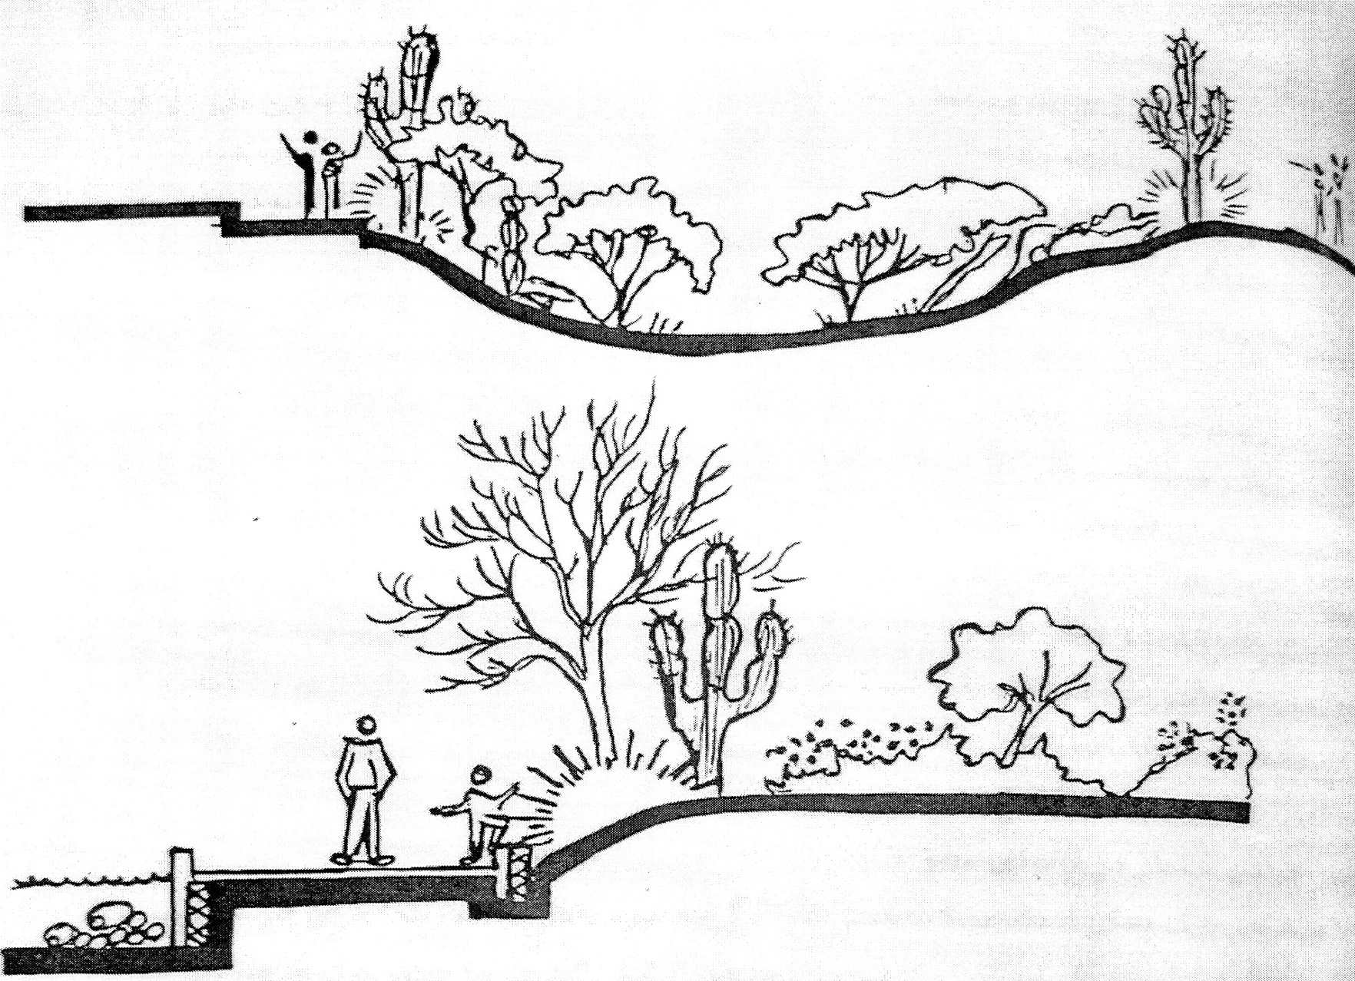
بيشتر پرچينهاي منظم را دوبار در سال هرس مي كنند و خزان كننده ها را در زمان استراحت گياه و اواسط تابستان و هميشه سبزها را اواخر بهار و اواخر تابستان . در مجموعه هاي تفريحي توريستي يكي از قسمتهاي اصلي مجموعه پارك تفريحي است . سازه هاي پارك عناصري هستند مانند ساختمانها ، گذرگاهها، تابلوهاي راهنما،‌سطل هاي زباله ، نيمكتها ، وسايل بازي و ديگر تجهيزات كه ممكن است هماهنگ با ساير اجزاي پارك مطابق با الگوهاي سبك خاصي ساخته شده يا با شيوه مدرن و آزاد طراحي شده و هر نوع نوآوري و ابتكار پذيرا باشند.

تاثير پوشش گياهي براي ايجاد مانع صوتي
پوشش گياهي به منظور ايجاد مانع فيزيكي
-3-8-5طراحي مبلمان در فضاي سبز :
در طراحي پارك ممكن است سبك خاصي به كار گرفته شود و در هر صورت اجراي طراحي بايد به بهترين شكل در كنار يكديگر قرار گيرند تا شخص احساس آرامش كند در ساخت، پارك در صورتي كه نسبت سازه ها به فضاي سبز بيش از حدود 20 درصد باشد از زيبايي محيط كاسته و به بازتاب حرارتي محيط افزوده مي شود . حتي المقدور بايد از به كارگيري نمادهاي شهري در پارك پرهيز كرد و تجهيزات پارك را با توجه به بافت شهري ، عملكردها و نيازها انتخاب و در پارك مستقر كرد. در طراحي اين فضاها بايد شاخصهاي اجتماعي ، فرهنگي ، زيست محيطي و زيبايي در نظر گرفته شو. هماهنگي بين اجزاي پارك زيبايي را افزايش مي دهد اين همخواني و همبستگي مي تواند در تمامي اجزاء مانند نرده ها، حصارها، نيمكتها،سطلهاي زباله ، تابلوهاي راهنما، تاسيسات روشنايي گذرگاهها، آب نماها، و ديگر عناصر رعايت شود. براي رعايت هماهنگي و همبستگي بين عناصر مي توان از سبك خاصي در طراحي نمادها استفاده كرد. براي اين منظور ابتدا هويت كل فضاي سبز و شيوه طراحي مشخص ، در ساخت كليه نمادها از آن تبعيت مي شود. در طراحي به شيوه مدرن طراحان هيچ نوع محدوديت خاصي براي خود قايل نمي شوند و حتي از الگوهاي سبكهاي مختلف نيز در طرحها ، خود بهره مي گيرند. به هر حال كل مجموعه داراي زيبايي و توازن آرامش دهنده اي است.
-4-8-5سكوهاي نشيمن در فضاي سبز
سكوهاي نشيمن و نيمكتها در پارك مي توانند چوبي ، فلزي ، بتني، سنگي يا پلاستيكي باشند. از نقطه نظر رواني ، چوب و سنگ از آشناترين مصالح هستند و با انسان پيوندي ديرينه دارند. بخصوص چوب كه چندان تابع تغييرات حرارتي محيط زيست و همواره تعادل گرمايي خود را حفظ مي كند.مي توان از كنده هاي خشك و تنه هاي بريده شده درختان به صورت طبيعي يا با اندكي تغيير براي نشستن استفاده كرد. سنگ نيز بدليل دوام و مقاومت زياد در برابر عوامل جوي و صدمه رساني براي ساخت سكوهاي نشيمن مناسب است و به صورت طبيعي يا ساخته شده ، زيبايي فوق العاده اي را دارد . براي جلوگيري از مزاحمتهايي كه در اثر تغييرات دما، نيمكتهاي فلزي ، سنگي و بتني ايجاد كنند. بهتر است كف سكوهاي نشيمن قطعه اي از چوب پوشانده شود.
عوامل متعددي در انتخاب محل استقرار نيمكتها و سكوهاي نشيمن موثرند . نوع مصالح بكار رفته و فاصله نيمكتها تابعي از بافت فرهنگي پارك و ميزان جمعيت بازديد كننده است مطابق با آن ميزان صدمه كه به محيط نيز تفاوت مي كند . ولي به هر حال ارج نهادن به مسئله امنيت رواني در استفاده از نيمكت امري مهم است رفتار خصوصي گرايي مردم در اشتياق براي داشتن محيطي دور از انظار را بايد در طراحي مد نظر قرار داد. در پاركها مي توان با قرار دادن نيمكت در پرچينهاي گياهي و يا انحناهاي ايجاد شده در گذرگاه ها، محيط امن رواني از نظر ديد، انعكاس صدا ، بو ، نور و رطوبت ايجاد كرد. در فضاهايي مانند اطراف آب نماها، استخرها و يا نقاط مرتفع پارك كه داراي چشم انداز و منظره زيبايي هستند مردم مشتاق تر بوده اند.
-5-8-5 تدوین برنامه فیزیکی
معیارهای تدوین برنامه فیزیکی :
در اینجا لازم است با توجه به نیازها و پیشنهاداتی که ارائه گردید بر اساس معیارهای متعددی که از یکایک فصول و مباحث گذشته منجر شده اند در زمینه انتخاب کاربریها و ناحیه بندی کل سایت به جمع بندی مطلوب برسیم . بنابرین به شرح معیارهای فوق می پردازیم.
کمبودها و نیازهای شهر مشهد: بر اساس مطالعات کالبدی و جمعیتی شهر و بررسی سرانه های موجود وپیشنهادی و کاربری های شهر مشهد و فقر فضاهای تفریحی ، ورزشی و اقامتی که در شهر کاملاً مشهود می باشد و همچنین نیاز شدید مردم به این فضاها در شهر کاملاً حس می شود
پتانسیلها و امکانات ویژه سایت : با استناد به مطالب قبل ، عمده ترین پتانسیلهای سایت شامل : سایت و همجواری آن می باشد که در حال حاضر هیچگونه از نیازهای توریسم که به این مجموعه ها مراجعه می کنند برآورده نمی شود. چشم انداز بسیار مناسب نیز از پتانسیلهای سایت می باشد که می توان با توجه به این عوامل به حوزه بندی خاصی در سایت رسید .
معیار اقتصادی و قابلیت اجرائی : مهمترین کاربریهایی که می توانند در پروژه توجیه اقتصادی داشته باشند کاربری اقامتی ، تجاری ، ورزشی و جهانگردی می باشد که باید تدبیری اندیشیده شود و با حوزه بندی خاص در فصولی از سال که برخی از حوزه ها فعالیت خاصی ندارند حوزه های دیگر فعال باشند و مجموعه از نظر اقتصادی توجیه داشته باشد .
حوزه بندی کاربریها :
با توجه به توضیحات در مورد کاربریها به حوزه بندی زیر می رسیم :
  - زون اقامتی
  - زون تفریحی
  - زون رفاهی - خدماتی
  - زون تجاری

اکنون به معرفی هر یک از زونهای پنجگانه می پردازیم :
زون اقامتی : این زون به موضوع کلی اقامت با مضامین تفریحی می پردازیم . موضوع اقامت در این مجتمع متوجه مخاطبین می باشد که به اشکال مختلف قصد اقامت یک یا چند روزه را در منطقه ای تفریحی و جذاب داشته باشند که جوابگوی گردشگران داخلی و خارجی مطرح می باش . از جمله کاربریهائی که در این بخش در نظر گرفته شده مجموعه سوئیتها و خدمات مربوط به آنها می باشد . این مجموعه شامل سوئیتهای یک خوابه و دوخوابه است .
زون رفاهی – خدماتی : این زون شامل کاربریهائی چون رستوران ، قهوه خانه(کافی شاپ) ، سالن بیلیارد و بازیهای کامپیوتری و سرویسهای بهداشتی و نماز خانه و ..
زون تجاری : این زون از لحاظ نوع مخاطب تقریباً مانند زون رفاهی خدماتی می باشد و در این زون فروشگاههایی شامل سوغات و فرآورده های محلی منطقه و سوپر مارکتهائی که مایحتاج روزانه را ارائه می دهند می باشندو در کنار زون رفاهی خدماتی واقع می شود که بتواند هر چه بیشتر نیاز مسافران را برطرف کند.
زون تفریحی: این زون تمام زونهای مجموعه را به هم پیوند می دهد و در مرکز مجموعه واقع شده است و فضای سبز برای ایجاد رابطه میان انسان و طبیعت، دریاچه، آبنما و... را شامل می شود و تمام مخاطبین در این فضا گرد هم آمده و مکانی برای برخوردها و تعاملات اجتماعی را به وجود می آورند .
برنامه فیزیکی :
حوزه اقامتی
میان مدت : اتاق یک خوابه ، دوخوابه و سه خوابه
سوئیت : یک خوابه ، دوخوابه
اداری
حوزه تجاری ، رفاهی
بخش تجاری
رستوران فضای سبز
قهوه خانه فضای سبز
کافی شاپ
آشپزخانه و رستوران
اداری
خدماتی
پارکینگ خصوصی عمومی
تأسیسات
اداری
حوزه تفرجگاهی
رستوران : کافی شاپ ، چاپخانه
پارک: باغ ایرانی
نمایشگاه : نمایشگاه فصلی ، دائمی ، موقت ، شهر قدیم
فضای بازی : زمین بازی، وسایل بازی ، بازی کامپیوتری
تجاری: غرفه های صنایع دستی ، غرفه های روز ، فروشگاه
فرهنگی: آمفی تأتر ، باغ موسیقی
فضای باز : گذر حرکتی ، مسیر پلکانی ، پل حرکتی ، صفه ، المان نمایشی ، ورودی ، صفه های نور و صدا .
حوزه اداری:
ساختمان اداری مرکزی ، نمایندگی بیمه ، اتاق کنفرانس و ...
کاربریهای روباز :
پارک: باغ ایرانی
نمایشگاه: موقت ، شهر قدیم و...
فضای باز : زمین بازی ، وسایل بازی
آمفی تآتر روباز
موسیقی : باغ موسیقی و ...
فضای باز : شامل مسیرهای تعریف شده ، پیاده رو و ...

